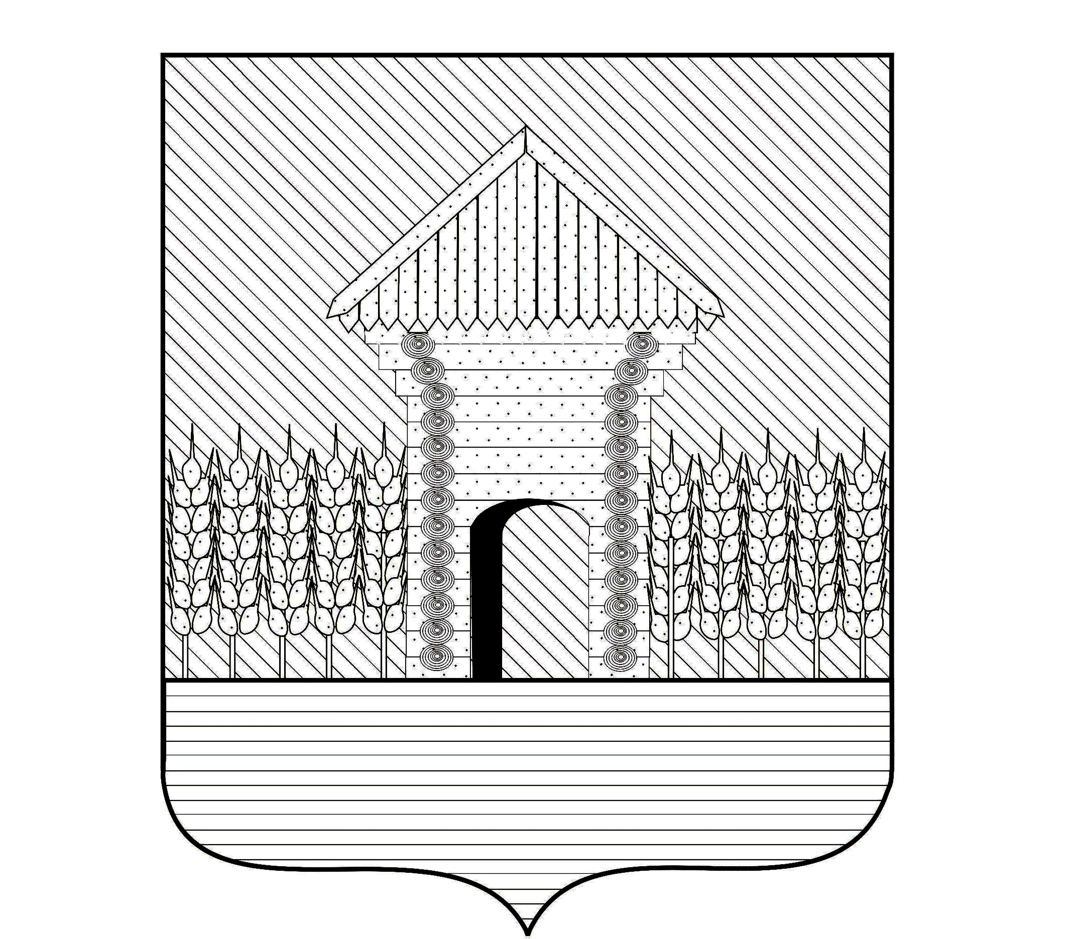

СОВЕТ ДЕПУТАТОВ
МОШКОВСКОГО РАЙОНА
НОВОСИБИРСКОЙ ОБЛАСТИ
второго созыва

РЕШЕНИЕ
двадцать второй сессии

от 25 октября 2012 года | № 127

О Положении
о порядке проведения антикоррупционной экспертизы муниципальных нормативных правовых актов и их проектов
в Совете депутатов Мошковского района

В соответствии с Конституцией Российской Федерации, Федеральным законом от 6 октября 2003 года № 131-ФЗ «Об общих принципах организации местного самоуправления в Российской Федерации», Федеральным законом от 17.07.2009 № 172-ФЗ «Об антикоррупционной экспертизе нормативных правовых актов и проектов нормативных правовых актов», руководствуясь Уставом Мошковского района, Регламентом Совета депутатов Мошковского района, Совет депутатов Мошковского района,
РЕШИЛ:
1.Утвердить прилагаемое Положение о порядке проведения антикоррупционной экспертизы муниципальных нормативных правовых актов и их проектов в Совете депутатов Мошковского района.
2. Опубликовать настоящее решение в газете «Мошковская новь».
3. Контроль за исполнением настоящего решения оставляю за собой.

Глава Мошковского района С.В. Евстифеев

Председатель Совета
депутатов Мошковского района А.Н. Нарушевич

УТВЕРЖДЕНО
Решением 22 сессии Совета депутатов Мошковского района
от 25.10.2012 № 127

ПОЛОЖЕНИЕ
о порядке проведения антикоррупционной экспертизы муниципальных нормативных правовых актов и их проектов
в Совете депутатов Мошковского района

1. Общие положения

1.1. Настоящее Положение устанавливает процедуру проведения антикоррупционной экспертизы муниципальных нормативных правовых актов и их проектов в Совете депутатов Мошковского района в целях выявления в них коррупциогенных факторов, устранения действующих правовых норм и недопущения принятия правовых норм, создающих предпосылки и (или) повышающих вероятность совершения коррупционных действий в правоприменительной практике.
1.2. Настоящее положение разработано в соответствии с Конституцией Российской Федерации, Федеральным законом от 25.12.2008 №273-ФЗ «О противодействии коррупции», Федеральным законом от 17.07.2009 №172-ФЗ «Об антикоррупционной экспертизе нормативных правовых актов и проектов нормативных правовых актов», Национальным планом противодействия коррупции, утверждённым Президентом Российской Федерации от 31.07.2008 №Пр-1568.
1.3. Антикоррупционная экспертиза действующих нормативных правовых актов Мошковского района (далее – нормативные правовые акты) проводится по поручению Председателя Совета депутатов Мошковского района постоянной комиссией Совета депутатов по законности, правопорядку и связям с общественными организациями.
1.4. Антикоррупционной экспертизе подлежат проекты решений, вносимых в Совет депутатов Мошковского района, имеющих нормативно правовой характер, за исключением отменяющих или признающих утратившими силу ранее принятых решений.

2. Порядок и сроки проведения антикоррупционной экспертизы
муниципальных нормативных правовых актов и их проектов

2.1. Антикоррупционная экспертиза нормативных правовых актов осуществляется после получения соответствующего поручения Председателя Совета депутатов Мошковского района.
2.2. Антикоррупционная экспертиза проектов нормативных правовых актов проводится согласно Методике проведения антикоррупционной экспертизы нормативных правовых актов и проектов нормативных правовых актов, утверждённой постановлением Правительства Российской Федерации от 26.02.2010 № 96.
2.3. При проведении антикоррупционной экспертизы:
оцениваются коррупциогенные факторы, отдельно и в их совокупности;
рассматриваются варианты устранения коррупциогенных факторов;
осуществляется подготовка заключения (в случае выявления коррупциогенных факторов).
2.4. В заключении указывается перечень выявленных коррупциогенных факторов с указанием правовых норм, в которых они выявлены, а также предложения по устранению коррупциогенных факторов. При наличии других замечаний (предложений) по проекту, они указываются в одном заключении.
2.5. Срок проведения антикоррупционной экспертизы:
нормативных правовых актов – 10 дней со дня получения поручения Председателя Совета депутатов Мошковского района;
проектов нормативных правовых актов – 5 дней.
2.6. Проекты нормативных правовых актов, содержащие коррупционные факторы, подлежат доработке и повторной антикоррупционной экспертизе.
Повторная антикоррупционная экспертиза нормативных правовых актов и их проектов проводится в порядке, установленном настоящим Положением.
2.7. При отсутствии замечаний по проекту нормативного правового акта осуществляется согласование проекта и проект выносится на рассмотрение сессии Совета депутатов Мошковского района.
Проект нормативного правового акта, содержащий коррупциогенные факторы, не выносится на рассмотрение сессии Совета депутатов Мошковского района.
2.8. Проекты нормативных правовых актов, представленные инициативной группой граждан, направляются в администрацию Мошковского района для получения заключения о соответствии проекта нормам действующего законодательства и согласования проекта в профильном подразделении администрации района.

__________________________________________________

